ПРОЩЕ, ДОСТУПНЕЕ И УДОБНЕЕ: КУЛЬТУРНЫЕ ЦЕНТРЫ ЮГА МОСКВЫ ЗАПУСТИЛИ ЕДИНЫЙ САЙТ КРУЖКОВ, СЕКЦИЙ И КЛУБОВ ДЛЯ ДОСУГА
18.08.2022
Объединение культурных центров Южного округа Москвы продолжает работу по усовершенствованию собственных ресурсов, и облегчению доступа к ним жителей и гостей столицы.

Для вашего удобства мы создали специальный сайт, где вы сможете найти все кружки, дополнительные и досуговые занятия, проходящие в учреждениях, входящих в состав ОКЦ ЮАО. Помимо бесплатного доступа к литературе, мы предоставляем возможность посещения просветительских мероприятий, проведение бесплатных и платных занятий, изучение иностранных языков, занятия спортом, и многое другое.

Для удобства и комфорта пользователей, мы разделили сотни культурно-досуговых формирований на 12 подгрупп: интеллектуальное развитие; иностранные языки; танцы и хореография; настольные игры; программирование и научно-технические; дизайн и декор; боевые искусства и ЗОЖ; пение и вокал; театр; раннее развитие, дошкольная подготовка; литературные; другое.

Также мы предоставили возможность отфильтровать занятия по местоположению, возрасту, направлению и стоимости. Ознакомиться со специальным сайтом и перечнем предоставляемых услуг вы можете – здесь http://kulturauao.ru/kruzhki

За обновлениями и актуальной информацией следите в социальных сетях и на официальном сайте Объединения культурных центров Юга Москвы.
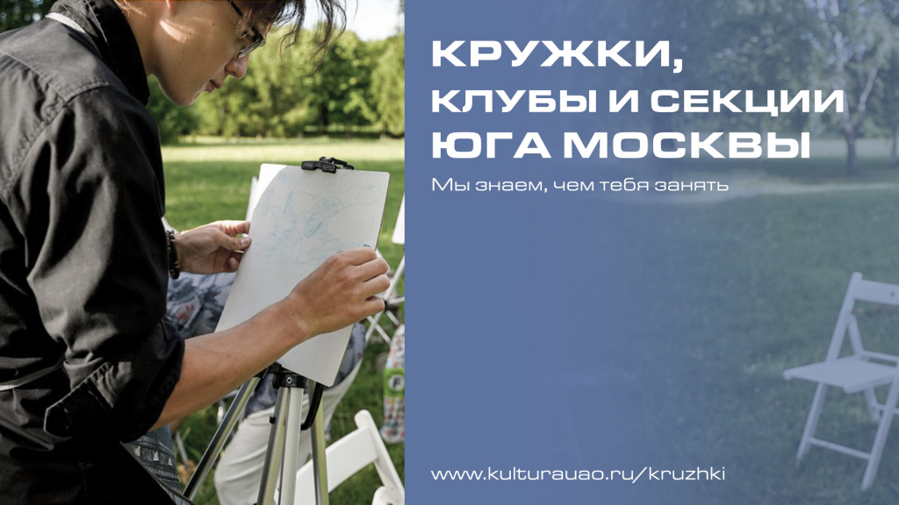

Адрес страницы: http://moskvoreche-saburovo.mos.ru/organization-of-recreational-social-and-educational-sports-and-recreational-and-sports-work-with-the/detail/11000547.html
Управа района Москворечье-Сабурово города Москвы

